МУНИЦИПАЛЬНОЕ БЮДЖЕТНОЕ ДОШКОЛЬНОЕ ОБРАЗОВАТЕЛЬНОЕ УЧРЕЖДЕНИЕ № 79 г. ЛИПЕЦКА

**Спортивный квест на тему**

**«Путешествие по удивительным островам» для детей подготовительной группы**

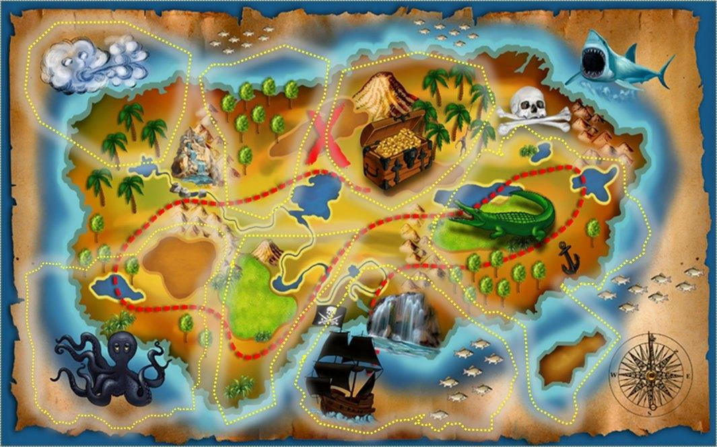

Инструктор по физической культуре:

Мордашова О.Ю.

Цель:

пропаганда и популяризация здорового образа жизни, создание условий для активного отдыха **детей**; укрепление здоровья и профилактика вредных привычек.

Задачи:

- вызвать интерес у **детей к выполнению спортивных заданий**;

- формировать у **детей** осознанное отношение к своему здоровью;

- пополнять словарный запас **детей** новыми словами и терминами на тему ЗОЖ;

- знакомить **детей** с понятием - витамин, значением витаминов для здоровья;

- развивать ловкость, выносливость, скоростные качества; - воспитывать чувство коллективизма и сотрудничества в условиях оздоровительной деятельности.

- организовать совместную деятельность **детей с родителями**;

Материалы, музыкальное и **спортивное оборудование** :

таблички с названием этапов, карточки с картинками видов **спортаи загадками**, пазлы с талисманами Олимпиады-2014, мольберт с кроссвордом *«Личная гигиена»*, маркеры, цветные шарики для витаминок, маршруты следования команд *(маршрутные листы)*; музыкальный центр, музыкальные инструменты на музыкальной площадке (пан- флейта *«Радуга»*, установка *«Звонкая капель»*, металлофон *«Веселая лесенка»*, барабанная установка *«Ритмика»*, поющая пирамида, вертикальный металлофон *«Этюд»*, тройной глюкофон *«Магия звука»*); обручи для подвижных игр, **спортивный канат**, мешочки для метания, ограничительные конусы, корзины для метания, фигуры для подлезания, **спортивный парашют**.

**Подготовительная работа** :

В рамках проекта *«Я вырасту здоровым»* воспитанники **подготовительных групп** читали художественную литературу по теме ЗОЖ, играли в сюжетно-ролевые игры *«****Спортивная школа****»*, *«На стадионе»*, *«Магазин»*, *«Мы****спортсмены****»* и др., рассматривали иллюстрации по видам **спорта**,рисовали и конструировали по теме, смотрели фильм о возникновении олимпийского движения.

Итоговым мероприятием стал **спортивный квест***«****Путешествие по удивительным островам****»*.

Место проведения:

**спортивная площадка**, прогулочные участки, беговая дорожка.

Участники:

воспитанники детского сада 6-7 лет, родители, медицинский работник, педагоги.

Ход мероприятия:

Дети под музыку строятся на **спортивной площадке**.

Вбегает доктор Айболит.

Доктор Айболит:

Здравствуйте, дети! Вы меня узнали? *(ответы****детей****)*.

Правильно, я добрый доктор Айболит.

По полям, по лесам, по лугам я бежал,

И два слова я только шептал:

*«Детский сад, детский сад, детский сад!»*

Доктор Айболит:

-Дети, вы здоровы?

-У вас ангина? Скарлатина? Холерина? Аппендицит? Малярия, может быть бронхит *(осматривает****детей****)*.

- Да нет, вы все здоровы и веселы! Я очень доволен осмотром! Только вот беда, пока я к вам добирался через моря и леса, страны и океаны, все полезные витамины растерял! А ведь нам без витаминов никак нельзя, они помогают укрепить наше здоровье.

- Ребята, я хочу попросить у вас помощи, помогите мне собрать все потерянные витамины. Я уверен, у вас все получится, ведь вы такие здоровые и **спортивные ребята**! Я знаю, что просьба моя трудна, т. к. вам предстоит выполнить много заданий и преград. Не испугаетесь *(ответы****детей****)*

- Я предлагаю сначала нам немного размяться, чтобы было легче в дороге.

Доктор Айболит проводит музыкальную разминку с детьми *«На зарядку становись»*.

Доктор Айболит:Здорово размялись! Теперь пора в путь. А чтобы вы не заблудились и вернулись назад, я вам дам эту карту, по ней вы легко **найдете дорогу**.

(доктор дает каждой **группе детей** во главе с родителем-капитаном маршрутный лист, на котором указан маршрут следования. Всего 6 этапов *«****островов****»* с заданиями, на которых **детей ожидают персонажи***(родители)* Витаминки. На прохождение каждого этапа дается 6 минут. За прохождение каждого этапа Витаминки вручают командам разноцветные шарики. Каждой команде нужно набрать 6 шариков-витаминов).

1этап – **остров Музыкальный***(музыкальная площадка)*.

Витаминка А: Здравствуйте, ребята, я витамин А, очень полезный для всех людей. (Витаминка рассказывает детям о пользе витамина А, в каких продуктах он содержится).

Дружите дети с витамином А

И **будете активными**, как Я!

- Ребята, а как вы думаете, нужна ли человеку музыка для того, чтоб быть здоровым? *(дети пытаются ответить)*

-Музыка улучшает здоровье человека. Слушая спокойную музыку, он успокаивается, а если звучит громкая и тяжелая музыка – человек нервничает, психует. За границей есть такая профессия – музыкотерапевт. Если слушать духовую музыку – нормализуется кровоснабжение, дыхание, а фортепиано- почки, струнные инструменты благотворно влияют на сердце и эмоции человека, ударная – хороша для сосудов и печени.

-Ребята, мой **остров музыкальный**, поэтому сейчас я напомню вам различные музыкальные инструменты, которые есть у меня и даже дам возможность на них поиграть *(вместе с детьми вспоминают названия инструментов, играют на них)*.

Витаминка А: Молодцы ребята! Вы все правильно сказали о значении музыки для нашего здоровья. За это я вам даю одну витаминку, смотрите не потеряйте ее! До свидания, детвора! *(отдает детям один шарик)*.

2 этап- **остров***«Веселых игр»*

Витаминка В: Здравствуйте ребята, я витамин В, тоже очень нужный для людей. (Витаминка рассказывает детям о пользе витамина В, в каких продуктах он содержится).

Дружите дети с витамином В

И ловкими вы **будете все**!

-А еще я очень люблю играть в разные игры. Приглашаю вас со мной поиграть.

Подвижная игра *«Ловишка с обручем»* (водящий или несколько водящих стараются догнать **детей** и набросить на них обруч. Пойманные в обруч дети, временно выбывают из игры).

Подвижная игра *«Кто сильнее»*(дети разбиваются на две команды и стараются перетянуть **спортивный** канат на свою половину площадки).

Подвижная игра с парашютом *«Перебежки»*(взрослые держат в руках игровой прямой парашют, опуская и поднимая его. Дети по сигналу стараются под ним пробежать на другую сторону площадки).

Витаминка В: Здорово! Какие вы молодцы! Держите вторую витаминку. До свидания! *(отдает детям один шарик)*.

3 этап – **Остров Чемпионов**

Витаминка С: Здравствуйте дети, я витамин С, вы меня наверное, все знаете. (Витаминка рассказывает детям о пользе витамина С, в каких продуктах он содержится).

Хотите, ребятишки, вы умными быть?

Тогда вам нужно с витамином С дружить!

-Мой **остров Чемпионов**, поэтому и задания у меня будут на олимпийскую тематику. Нужно собрать три картинки из пазлов. (Дети разбиваются на три **группы** и собирают из пазлов картинки с талисманами Олимпийских игр в Сочи).

ВитаминкаС: Ребята, смотрите, это же талисманы зимних игр в Сочи- Зайка, Леопард и белый Мишка! Вы просто молодцы! *(отдает детям один шарик и прощается с ними)*.

4 этап – **остров Спорта**

ВитаминкаD : Здравствуйте ребятишки, я витамин Д, я очень полезен и необходим всем людям. (Витаминка рассказывает детям о пользе витамина D, в каких продуктах он содержится).

Хотите, ребята, **спортивными быть**?

Давайте будем с витамином D дружить!

-Ребята, вы любите заниматься **спортом и физкультурой**? *(ответы****детей****)*

-Тогда вы все точно знаете очень много разных видов **спорта**! Я вам буду загадывать загадки, а вы отвечайте и показывайте, что это за вид **спорта**. (Витаминка загадывает детям загадки на карточках, дети отгадывают вид **спорта и имитируя**, показывают его).

ВитаминкаD : Вы все виды **спорта отгадали правильно**! Держите от меня витаминку! *(отдает детям один шарик и прощается с ними)*

5 этап – **остров Тайн***(полоса препятствий)*

Витаминка Е: Здравствуйте дети, я витамин Е, я тоже очень полезен и необходим всем людям. (Витаминка рассказывает детям о пользе витамина Е, в каких продуктах он содержится).

-Как я рада видеть у себя в гостях таких **спортивных детей**! Ведь пройти полосу препятствий на моем **острове** под силу лишь ловким, выносливым и смелым! Не испугаетесь трудностей? *(ответы****детей****)*.

-Тогда вперед!

Дети проходят друг за другом полосу препятствий: змейка вокруг конусов, прыжки на двух ногах из обруча в обруч, подлезаниепод дуги, метание мешочком в горизонтальную цель.

Витаминка Е: Вы очень **спортивные ребята**! Легко преодолели все препятствия. Получите от меня еще одну витаминку *(отдает детям один шарик и прощается с ними)*.

6 этап – **остров Чистюль**

Витаминка Р: Здравствуйте, ребятишки, я витамин Р, не очень известный, но очень важный для вашего организма. (Витаминка рассказывает детям о пользе витамина Р, в каких продуктах он содержится).

-Ребята, как вы думаете, чтобы быть здоровым, что еще нужно, кроме **спорта**? *(ответы****детей****)*.

-Вы все сказали правильно. Всем людям необходимо соблюдать гигиену. Что же нуждается в тщательном и постоянном уходе, вы узнаете, разгадав кроссворд.

(Витаминка предлагает детям совместно разгадать кроссворд *«Личная гигиена»*, дети называют слова, вписывают их в кроссворд, вспоминают правила гигиены).

Витаминка Р: Вы справились с моим заданием и правильно назвали все предметы, держите витаминку и будьте здоровы! *(отдает детям один шарик и прощается с ними)*.

Пройдя все шесть этапов, дети возвращаются на **спортивный участок**, где их ждет доктор Айболит.

Доктор Айболит: Все в сборе? Вижу, что все! Вы дружно справились с заданиями, преодолели все препятствия и вернули мне потерянные витамины! Вы большие молодцы! *(дети складывают витамины в сундучок доктора Айболита)*

-За вашу помощь я хочу вручить вам полезное угощение – фрукты (яблоки, бананы, апельсины, ведь теперь все витамины нашлись и будут приносить пользу вам в этих вкусных фруктах *(угощает****детей фруктами****)*.

Доктор Айболит: Как я рад, что все хорошо закончилось! Предлагаю немного повеселиться, ведь Вы самые лучшие!

Танец *«Самые лучшие»*

Доктор Айболит:Ребята, мне пора уже уходить, ведь моей помощи ждут зверята и ребята по всему миру. А вам я желаю, быть всегда здоровыми и радостными!

Доктор уходит, дети расходятся по прогулочным участкам.